**СУУЦ ӨМЧЛӨГЧДИЙН ХОЛБООДЫН ҮЙЛ АЖИЛЛАГААНД**

**ХИЙСЭН ХЯНАЛТ, ШАЛГАЛТЫН АЖЛЫН ТУХАЙ**

Монгол Улсын Их Хурлын Өргөдлийн байнгын хорооны 2016 оны 04 дүгээр тогтоолоор өгсөн үүргийн дагуу Шударга өрсөлдөөн, хэрэглэгчийн төлөө газрын даргын баталсан 2017 оны 1/01 дугаартай удирдамжаар Сууц өмчлөгчдийн холбооны эрх зүйн байдал, нийтийн зориулалттай орон сууцны байшингийн дундын өмчлөлийн эд хөрөнгийн тухай болон холбогдох бусад хууль, тогтоомжийн хэрэгжилтийг нийслэлийн төвийн дүүргүүдийн сууц өмчлөгчдийн холбоодын үйл ажиллагаанд Хэрэглэгчийн эрхийг хамгаалах тухай хууль, Өрсөлдөөний тухай хуульд заасан эрх үүргийн дагуу хяналт шалгалтын ажлыг хийж гүйцэтгэсэн.

Шалгалтыг Шударга өрсөлдөөн, хэрэглэгчийн төлөө газар ахалж Барилга хот байгуулалтын яам, Нийслэлийн Засаг даргын тамгын газар, Монголын хэрэглэгчдийн эрх ашгийг хамгаалах үндэсний нийгэмлэгийн нийт 30 хүний бүрэлдэхүүнтэй төлөөллүүд оролцон нийслэлийн 6 дүүрэгт тус бүр 5 хүнтэй 6 ажлын хэсэг 2017 оны 1 дүгээр сарын 23-аас 2 дугаар сарын 23-ны хооронд хийж, хяналт шалгалтын танилцуулгыг Монгол Улсын Их Хурлын Өргөдлийн байнгын хороонд хүргүүлж ажиллалаа.

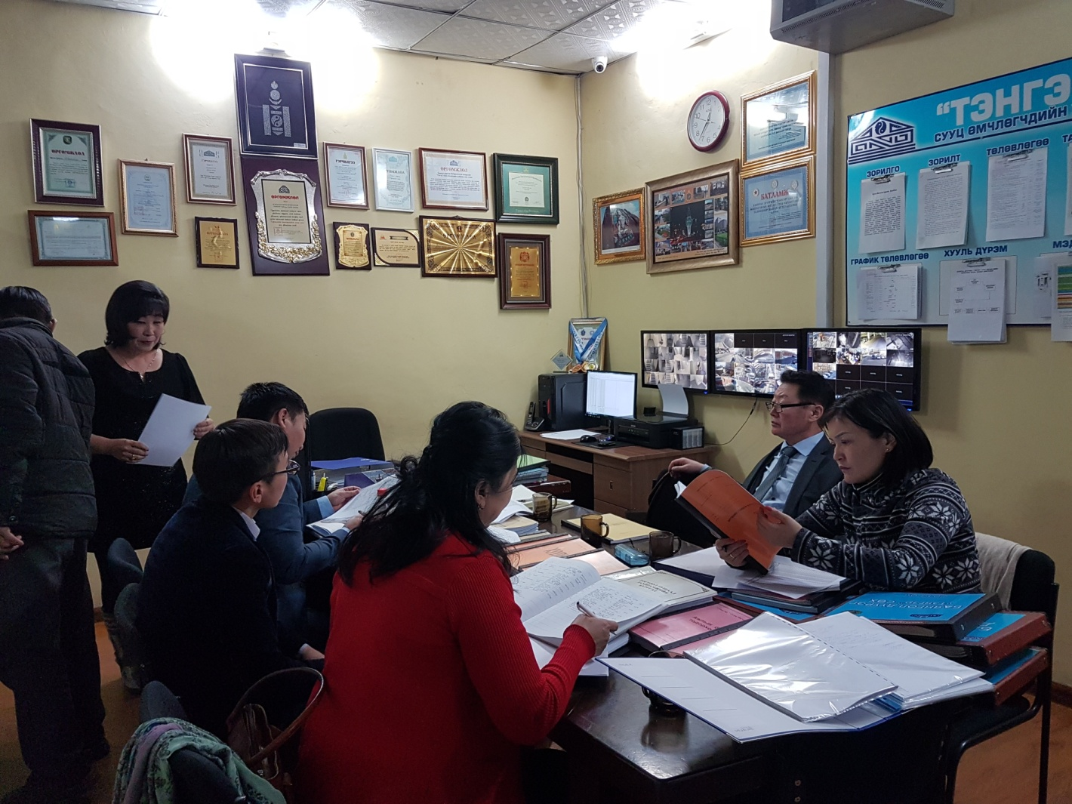

**Хяналт, шалгалтын явцад хийсэн ажлууд**

Улаанбаатар хотод 800 орчим сууц өмчлөгчдийн холбоо үйл ажиллагаа явуулж байгаагаас Нийслэлийн Баянзүрх, Баянгол, Сүхбаатар, Чингэлтэй, Сонгинохайрхан, Хан-Уул дүүргийн нийт 240 сууц өмчлөгчдийн холбооны үйл ажиллагаанд хяналт шалгалт хийлээ. Хяналт шалгалтын хүрээнд дараах ажлуудыг хийж гүйцэтгэлээ.

Үүнд:

1. Сууц өмчлөгчдийн холбоодын үйл ажиллагаатай танилцаж, шаардлагатай баримт бичгүүдийг үзэж, холбогдох тайлбаруудыг авав.

2. Сууц өмчлөгчдийн холбооны үйл ажиллагааны талаар оршин суугчдаас тайлбар, мэдээлэл авсан.

3. Хяналт шалгалтын хугацаанд иргэдээс ирүүлсэн 43 өргөдөл, гомдлыг хүлээн авч шалгасан.

4. Сууц өмчлөгчдийн холбоодод илэрсэн зөрчлүүдийг арилгах зорилгоор улсын байцаагчийн албан шаардлага хүргүүллээ.

5. Зарим ажлын хэсэг хороодын дарга, сууц өмчлөгчдийн холбооны захирал, хяналтын зөвлөлийн гишүүдтэй уулзалт зохион байгуулав. Уулзалтаар хуулийн хэрэгжилтийг хангахад дүүрэг, хороод сууц өмчлөгчдийн холбоодтой хэрхэн хамтран ажиллаж байгаа, сууц өмчлөгчдийн холбооны үйл ажиллагаанд ямар саад бэрхшээл тулгамдаж буй асуудал байгаа, холбогдох хууль тогтоомжид ямар өөрчлөлт шинэчлэлт хийх шаардлагатай байгаа зэрэг асуудлуудаар санал солилцож, зарим холбогдох зөвлөгөө зөвлөмжүүдийг өгч ажиллав.

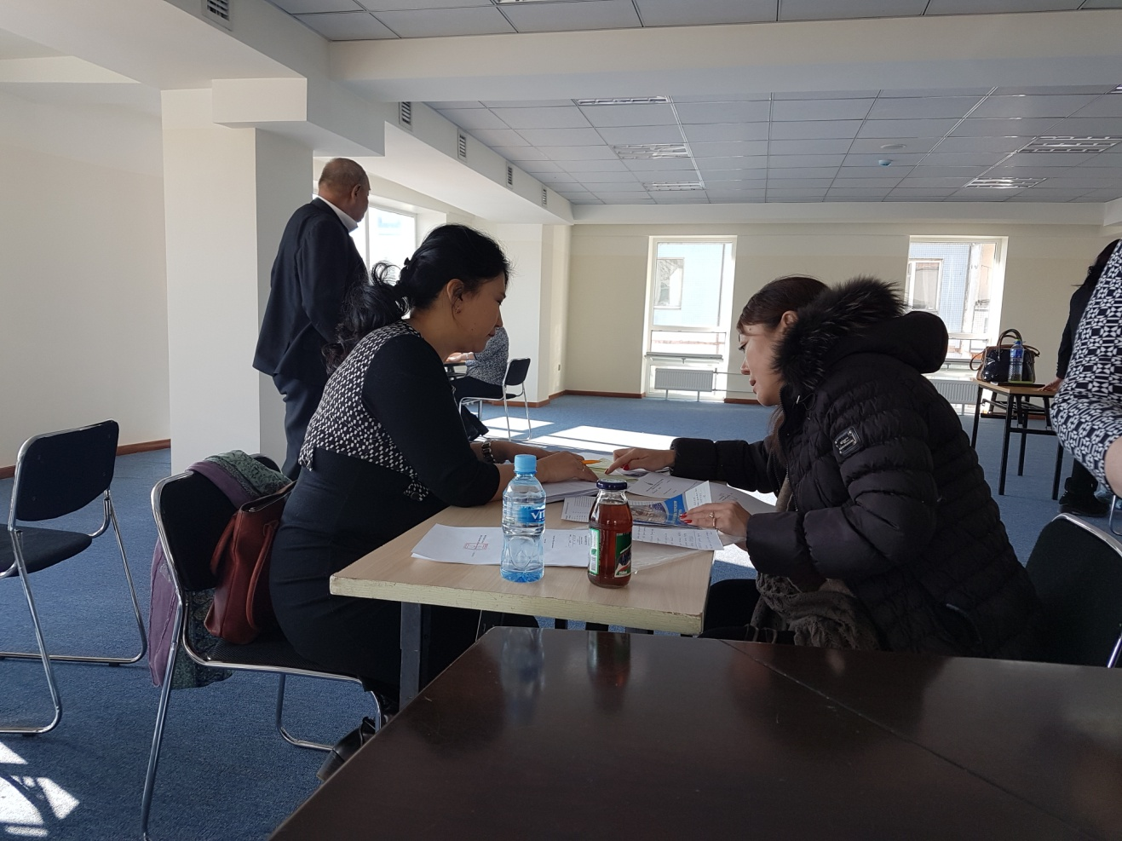

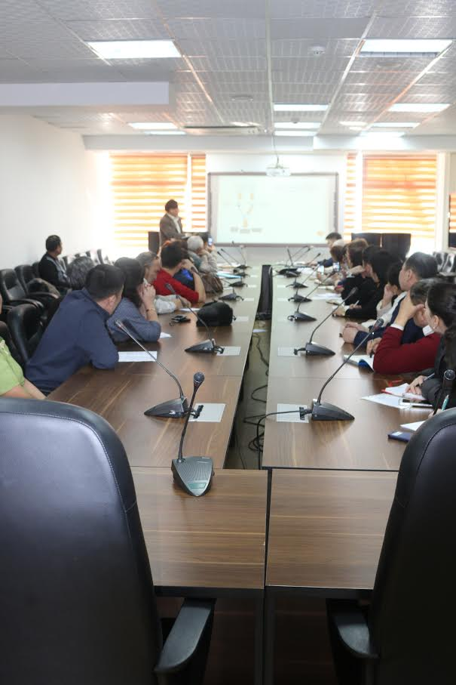

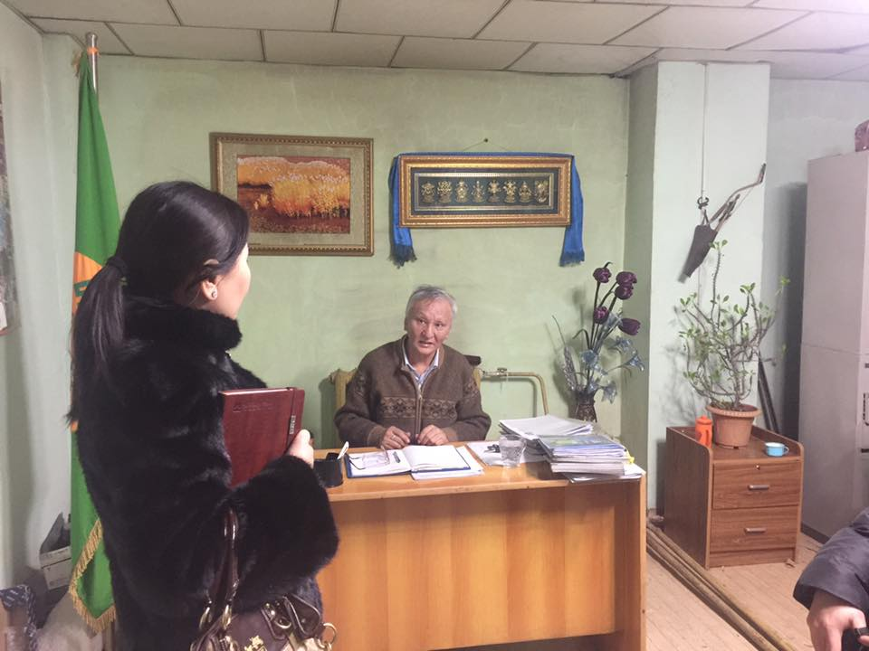

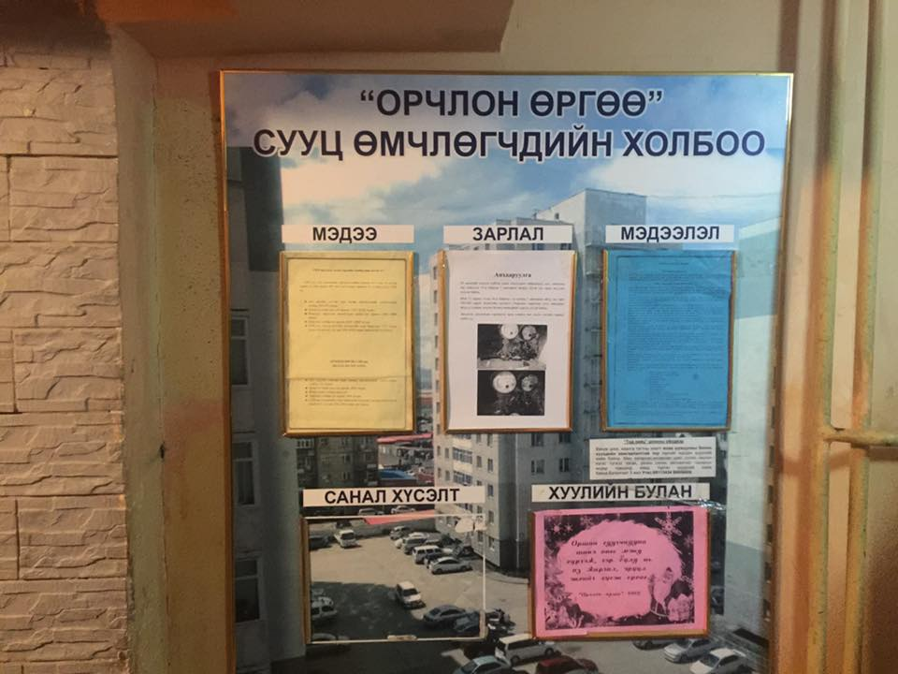

**Хяналт шалгалтаар илэрсэн нийтлэг зөрчил, дутагдал**

1. Бүх гишүүдийн хурлыг хуульд заасны дагуу явуулаагүй, ирц бүрдээгүй, гүйцэтгэх захирал, хяналтын зөвлөл, удирдах зөвлөлийн гишүүдийг бүх гишүүдийн хурлаар хэлэлцүүлж томилоогүй, хурал хийсэн тухай тэмдэглэл хөтөлдөггүй, тэмдэглэл үйлдсэн ч, түүнийг гарын үсэг зурж, тэмдэг дарж, баталгаажуулдаггүй.
2. Бүх гишүүдийн хурлыг зохион байгуулахдаа Сууц өмчлөгчдийн холбооны эрх зүйн байдал, нийтийн зориулалттай орон сууцны байшингийн дундын өмчлөлийн эд хөрөнгийн тухай хуулийн 8.8-д “Гишүүн өөрийн төлөөлөх этгээдийг бичгээр олгосон итгэмжлэлийн үндсэн дээр гишүүдийн хуралд оролцуулах, эсхүл хэлэлцэх асуудлын талаархи саналаа санал авах хуудсаар урьдчилан бичгээр өгч болох бөгөөд энэ тухайгаа бүх гишүүдийн хурал эхлэхээс өмнө хяналтын зөвлөлд мэдэгдсэнээр хуралд оролцсонд тооцно. Бичгээр урьдчилан санал өгсөн гишүүдийн тоо нь бүх гишүүдийн 20 хувиас хэтрэхгүй байна” гэж заасны дагуу санал авах хуудсаар урьдчилан бичгээр болон итгэмжлэлээр санал авч, хурлыг зохион байгуулж, хуралдуулдаггүй.
3. Сууц өмчлөгчдийн эрх зүйн байдал, нийтийн зориулалттай орон сууцны байшингийн дундын өмчлөлийн эд хөрөнгийн тухай хуулийн 6 дугаар зүйлд холбоо нь дүрэмтэй байхаар заасан. Уг дүрэмд холбоо нь “Дундын өмчлөлийн эд хөрөнгийг эзэмших, ашиглах журам”, “Сууц өмчлөгч бүрээс дундын өмчлөлийн эд хөрөнгийн ашиглалт, хамгаалалт, засвар, үйлчилгээ, орон сууцны байшингийн харуул хамгаалалттай холбогдсон зардлыг санхүүжүүлэхэд оролцох журам”, “Холбооны үйл ажиллагаанд шаардлагатай хөрөнгө бүрдүүлэх, сан байгуулж, ажиллах журам”, “Холбоог өөрчлөн байгуулах журам”-уудыг заавал тусгахыг хуульчилсан хэдий ч хяналт шалгалтад хамрагдсан ихэнх сууц өмчлөгчдийн холбоодуудад байхгүй байлаа.
4. Санхүүгийн орлого, зарлагын ил тод байдал нь аль ч сууц өмчлөгчдийн холбоонд тодорхой бус сууц өмчлөгчдөд тайлагнах, мэдээлэх байдал дутмаг, төлбөр хураамжаа хэрхэн яаж тогтоох, түүний үндэслэл шалтгаан нөхцөлийн талаар ямар ч ойлголтгүй байна. Энэ нь сууц өмчлөгчид болон сууц өмчлөгчдийн холбооны хоорондын гол маргааны эх үүсвэр болж байна.
5. Сууц өмчлөгчдийн холбоод нь 1м/кв-ийн үнийг 60-300 төгрөг буюу нэг айлд дунджаар 4500-80000 төгрөгийн хооронд хураамж төлдөг байхаар тогтоосон байна. Сууц өмчлөгчдийн холбооны гүйцэтгэх захирлууд үнэ тарифаа баталж, тогтоосон тухайгаа тайлбарлахдаа Монголын сууц өмчлөгчдийн холбооны дээд зөвлөлийн тогтоосон жишиг тарифаар тогтоодог гэж тайлбарлаж байна. Монголын Сууц өмчлөгчдийн холбооны дээд зөвлөл нь хуулиар өөрт олгогдоогүй эрхийг эдэлж тариф тогтоож мөрдүүлсэн байна. Сууц өмчлөгчдийн холбоодын авч буй хураамж, төлбөр нь харилцан адилгүй, хэт их ялгаатай байна. Тухайлбал шинээр баригдсан орон сууцны сууц өмчлөгчдийн холбоодын төлбөрийн хэмжээ өндөр тогтоогдсон байхад хуучин орон сууцны хувьд харьцангуй бага байна. Хяналт шалгалтад хамрагдсан Сууц өмчлөгчдийн холбоод нь гүйцэтгэх захирал, нягтлан бодогч, үйлчлэгч, лифтчин, жижүүр гэсэн орон тоотойгоор үйл ажиллагаа явуулж байна. Ажилчдын НДШ-ийг төлдөг ч үйлчлэгч нартай ихэвчлэн хөлсний гэрээ байгуулан ажиллуулж байгаа нь Хөдөлмөрийн тухай хуулийг зөрчиж байна.

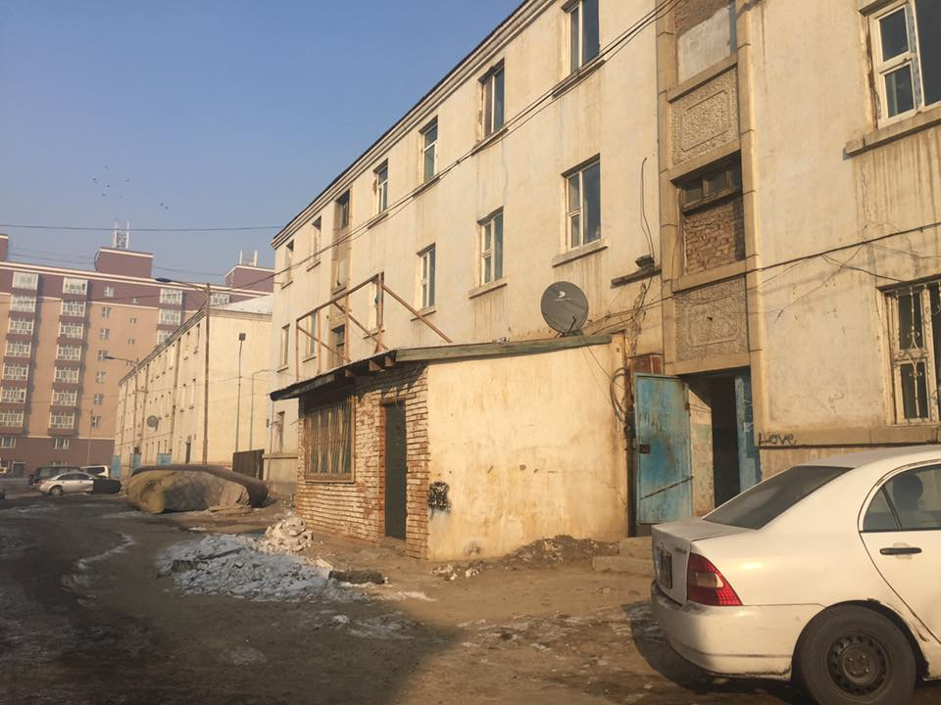

1. Дийлэнхи сууц өмчлөгчдийн холбоод нь Сууц өмчлөгчдийн холбооны дээд зөвлөлийн гишүүнээр элссэн бөгөөд гишүүнчлэлийн татварыг жилд нэг удаа төлдөг байна. Үүнээс гадна Сууц өмчлөгчдийн холбооны дээд зөвлөлөөс 2 жил тутам сууц өмчлөгчдийн санхүүгийн үйл ажиллагаанд аудит хийлгэдэг байна. Энэхүү гишүүнчлэлийн төлбөр болон аудитын төлбөрүүдийг дундын өмчлөлийн эд хөрөнгийн орлогоос төлдөг зөрчил илэрсэн.
2. Иргэдээс гарч буй гомдлын дийлэнхи хэсэг нь оршин суугчдаас дундын өмчлөлийн эд хөрөнгө тэр тусмаа подволь, 00 өрөө, дээвэр, орчны эдэлбэр газар, дундын өмчийн засвар, үйлчилгээ, ашиглалт, цэвэрлэгээ, сууц өмчлөгчдийн холбооны хураамж төлбөртэй холбоотой асуудлууд байна. Ялангуяа хуучин байрнуудын подволийг зориулалтын дагуу ашигладаггүй, айл өрхүүдэд болон үйлдвэрлэл үйлчилгээний газруудад түрээслүүлэх нийтлэг зөрчил байна.
3. Оршин суугчид болон үйл ажиллагаа явуулж байгаа аж ахуй нэгжүүд сууц өмчлөгчдийн холбоонд төлөх ёстой төлбөр, хураамжаа төлдөггүй нийтлэг зөрчлүүд байна. Цөөн сууц өмчлөгчдийн холбоодууд Сууц өмчлөгчдийн холбооны эрх зүйн байдал, нийтийн зориулалттай орон сууцны байшингийн дундын өмчлөлийн эд хөрөнгийн тухай хуульд заасны дагуу шүүхэд нэхэмжлэл гарган төлбөрөө барагдуулан авч байгаа талаар тайлбар өгч байхад зарим сууц өмчлөгчдийн холбоо нь оршин суугчдаас сууц өмчлөгчдийн холбооны төлбөрөө хэрхэн барагдуулж авах талаар ямар ч ойлголтгүй байна. Энэ талаар сургалт сурталчилгаа ихээхэн шаардлагатай байна.

**Дүгнэлт, цаашид авч хэрэгжүүлэх арга хэмжээний санал**

1. Оршин суугчдын идэвхи оролцоо хангалтгүйгээс сууц өмчлөгчдийн холбоодын хурлын ирц хуулинд заасан шаардлагыг хангадаггүй байна. Үүнээс үүдэн сууц өмчлөгчдийн холбооны бүхий л үйл ажиллагаа хууль бус болох үндэслэл болж байна. Учир нь сууц өмчлөгчдийн холбоод байгуулагдахаасаа эхлээд бусад бүхий л үйл ажиллагаа нь оршин суугчдын буюу бүх гишүүдийн хурлаас эрхээ авч ажиллахаар хуульчилсан байдаг. Энэ асуудлыг оновчтой арга замыг олж, оршин суугчдаас санал авах хэлбэрийг бүх хэлбэрээр зохион байгуулах оновчтой арга замыг олж хуульчлах шаардлагатай.
2. Сууц өмчлөгчдийн холбооны эрх ашгийг хамгаалдаг, нэгдсэн бодлого, мэргэжил арга зүйн, удирдлага зохион байгуулалтаар хангаж байх чиг үүрэг бүхий төрийн бус байгууллагын эрх хэмжээний асуудлыг сайтар хуульчилж өгөх шаардлагатай байна. Одоо Монголын сууц өмчлөгчдийн холбооны дээд зөвлөл гэсэн байгууллага ажиллаж байгаа ч хууль тогтоомжоор Сууц өмчлөгчдийн холбоодтой холбоотой асуудлаар ямар бүрэн эрхтэй байх асуудлыг зохицуулж өгөөгүйгээс ихээхэн маргаан дагуулсан асуудал болоод байна.
3. Сууц өмчлөгчдийн холбоодод холбогдох хууль эрх зүйн болон мэргэжил арга зүйн сургалт, семинар, мэдээлэл өгөх асуудал ихээхэн шаардлагатай байна. Энэ нь ихэнх сууц өмчлөгчдийн холбооны эрх бүхий ажилтнууд хууль тогтоомжоо мэддэггүй, шийдвэр гаргах арга замаа мэддэггүй, төлбөр хураамжаа яаж тогтоох, хэрхэн зарцуулах талаар тодорхой мэдээлэлгүй байгаагаас харагдаж байна. Үүнээс үүдэн зөрчил дутагдал, маргаан гарах асуудал ихэнх хувийг эзэлж байна. Сууц өмчлөгчдийн холбоод нь Сууц өмчлөгчдийн холбооны эрх зүйн байдал, нийтийн зориулалттай орон сууцны байшингийн дундын өмчлөлийн эд хөрөнгийн тухай хууль тогтоомжоос гадна санхүү, нягтлан бодох бүртгэлийн болон архив, албан хэрэг хөтлөлт, барилга, орон сууц, газрын тухай, хөдөлмөрийн тухай гэх мэт холбогдох бүхий л хууль тогтоомжийн талаар наад захын мэдлэг чадвартай байх зайлшгүй шаардлагатай байна. Энэ талаар тэдэнд сургалт, семинар зөвлөгөө өгдөг тогтолцоо зайлшгүй байх шаардлагатай. Энэ асуудлыг сууц өмчлөгчдийн холбооны төлөөлсөн, тэдний эрх ашгийг хамгаалдаг, тэдэнд үйлчилдэг нэгдсэн төрийн бус байгууллагаар дамжуулан шийдвэрлэдэг тогтолцоог хуульчилж өгөх замаар шийдвэрлэх бололцоотой.
4. Сууц өмчлөгчдийн холбооны ажиллах хэлбэр, эрх хэмжээний асуудлыг /статус/ оновчтой хэлбэрээр зохицуулж өгөх шаардлагатай байна. Одоогийн байдлаар сууц өмчлөгчдийн холбоо нь хуулийн этгээдийн эрхгүй, байгууллагын ямар нэгэн төрөл хэлбэрт хамрагдаагүй заримдаг хэлбэртэй байгаа нь амьдралд нийцэхгүй байна. Нэг талаар төрийн захиргааны байгууллагад бүртгүүлж зөвшөөрөл авдаг, банкинд данстай, тэмдэгтэй, захиралтай бие даасан байгууллага мэт боловч Иргэний хуулийн 143 дугаар зүйлийн 3 дахь хэсэгт “Сууц өмчлөгчдийн холбоо хуулийн этгээдийн эрхгүй байна.” гэж заасан нь ихээхэн зөрчлийг үүсгэж байна. Үүнээс шалтгаалан сууц өмчлөгчдийн холбооны эрх үүрэг, хариуцлагын асуудал ч бүрхэгдэж байна. Сууц өмчлөгчдийн холбоодын үйл ажиллагаа нь үндсэндээ хариуцсан орон сууцныхаа объект, дэвсгэр газар дээр аж ахуйн үйл ажиллагааг хэрхэн удирдан зохион байгуулж явуулахаас үр дүн нь гарах ажил юм. Иймд энэ үйл ажиллагаатай нь уялдуулан сууц өмчлөгчдийн холбооны статусын асуудлыг оновчтой хуульчилж өгөх шаардлагатай байна. Одоогийн энэ заримдаг хэлбэрээр цаашид хэвийн ажиллах боломж нөхцөл харагдахгүй байна.
5. Мөн сууц өмчлөгчдийн холбооны үйл ажиллагаа нь холбогдох хууль тогтоомжид хэрхэн нийцэж байгаа талаар төрийн хяналтын холбогдох байгууллагуудаас тогтсон хугацаанд хяналт шалгалт хийж шалган зааварлах, зөвлөгөө тусламж үзүүлэх, үйл ажиллагаанд нь үнэлэлт дүгнэлт өгдөг, хариуцлага нэхэж ажилладаг тогтолцоог бий болгох шаардлагатай байна. Тухайлбал: санхүүгийн үйл ажиллагаанд баримтын шалгалт хийдэг, архив албан хэрэг хөтлөлт, хөдөлмөр нийгмийн хамгаалалтай холбоотой асуудлыг ч шалган зааварладаг байх хэрэгтэй байна. Мөн барилга, дэд бүтэц, газар, инженерийн байгууламжийн үйл ажиллагааг ч шалгадаг байх ёстой байна. Учир нь сууц өмчлөгчдийн холбооны үйл ажиллагаанаас шалтгаалан ард иргэдийн нэг хэсгийн ая тухтай, эрүүл аюулгүй орчинд амьдрах нөхцөл шалтгаалж байна. Хүний эрхийн асуудал ч энд хамааралтай. Мөн улсын нийслэлийн болон бусад хот суурин газрын өнгө төрх, хөгжил цэцэглэлт, хүн амын сайн сайхан аж төрөх нэг нөхцөл сууц өмчлөгчдийн холбооноос ихээхэн хамааралтай байна.
6. Сууц өмчлөгчдийн холбооны эрх зүйн зохицуулалтыг боловсронгуй болгох ажлын хүрээнд Сууц өмчлөгчдийн холбооны эрх зүйн байдал, нийтийн зориулалттай орон сууцны байшингийн дундын өмчлөлийн эд хөрөнгийн тухай хуулиас гадна, Иргэний тухай хуулинд сууц өмчлөгчдийн холбоотой хамааралтай зүйл заалтууд, Орон сууцны тухай, Барилгын тухай, Газрын тухай, Аудитын тухай, Хот, суурины ус хангамж, ариутгах татуургын ашиглалтын тухай хууль гэх мэт холбогдох бусад хууль тогтоомжуудад иж бүрэн өөрчлөлт оруулах шаардлагатай байна.
7. Аймаг, нийслэл, дүүргийн засаг дарга, Тамгын газраас харьяа нутаг дэвсгэрийнхээ сууц өмчлөгчдийн холбоодыг мэргэжил арга зүйн удирдлагаар хангадаг, бүртгэл, зөвшөөрөл олгодог ажлыг хариуцлагажуулах түүгээр дамжуулан хяналт тавьдаг оновчтой механизмыг бүрдүүлж өгөх хэрэгтэй байна. Сууц өмчлөгчдийн холбоодод орон нутгийн төр, захиргааны байгууллага байнгын хяналт тавьдаг, төрийн бодлого, холбогдох хууль эрх зүйн мэдээллээр хангаж эргэх холбоотой ажилладаг байх хэрэгтэй байна. Өнөөгийн нөхцөлд сууц өмчлөгчдийн холбоодын үйл ажиллагаа хөндлөнгийн хяналтгүй үндсэндээ урсгалаараа явж байна гэж хэлэхэд хэлсдэхээргүй байна. Зарим сууц өмчлөгчдийн холбоо нь давхар байгуулагдсан, 2 удирдлагатай болсон маргалдаж тэмцэлдсэн байдалтай сууц өмчлөгчдийн холбоо ч байна. Энэ байдлыг холбогдох төр, захиргааны байгууллагууд анхааралдаа авч үйл ажиллагааг жигдрүүлэхэд төрийн зүгээс дэмжлэг, туслалцаа зохицуулалт зайлшгүй шаардлагатай байгааг харуулж байна.
8. Дээрх зөрчил дутагдал, өнөөгийн бодит нөхцөл байдлыг харгалзан эн тэргүүнд Сууц өмчлөгчдийн холбоодын талаархи хууль, эрх зүйн орчинг боловсронгуй болгох зайлшгүй шаардлагатай байна гэсэн дүгнэлтийг хийж байна.